**Tajemnica przyciągania wprost z laboratorium.**

**Poznaj zapachy Made in Lab**

**Wybór odpowiednich perfum to coś więcej niż kwestia gustu i preferencji. To połączenie subtelnej sztuki oraz nauki, polegającej na zrozumieniu, jak zapach reaguje i łączy się z unikalną chemią ciała oraz jak różne nuty współgrają ze sobą, tworząc harmonijną całość. Made in Lab, zgodnie z hasłem mniej marketingu, więcej zapachu oferuje zamienniki luksusowych perfum w przystępnej cenie. Swój idealny, szyty na miarę zapach od Made in Lab można znaleźć na stronie marki.**

**Zapachowe tajemnice skóry: jak tworzy się twoja osobista aura?**

Każde ciało ma unikalne chemiczne właściwości, które wpływają na to, jak rozwijają się na nim zapachy. Kluczową rolę, oprócz genów, pH skóry, diety, stresu, czy stosowanych kosmetyków, odgrywają tu feromony — naturalne związki chemiczne wydzielane przez ciało. To właśnie dzięki interakcji feromonów ze skórą te same perfumy mogą pachnieć na każdym z nas inaczej. Wybór perfum jest osobistym i intymnym doświadczeniem. Feromony dodają zapachowi głębszy wymiar. Ponadto, wzmacniając naturalne chemiczne sygnały naszego ciała, dodają kompozycji wyjątkowej głębi i wielowymiarowości, która rozwija się i ewoluuje w ciągu dnia. Co więcej, odgrywają rolę w procesie przyciągania interpersonalnego. Dobrze dobrane perfumy mogą zwiększyć atrakcyjność w oczach innych, działając na podświadome poziomy zmysłów. To właśnie ten subtelny, ale nieodparty efekt przyciągania czyni perfumy wizytówką, którą trudno zapomnieć. Zapachy są bowiem przetwarzane przez mózg i silnie wpływają na układ limbiczny odpowiedzialny za emocje i pamięć. To wyjaśnia, dlaczego mogą wywoływać silne reakcje emocjonalne, a nawet wpływać na nasze wybory (**„The Human Olfactory System and Its Relationship to the Limbic System"; E. A. M. Meyer et al., 2008).**

**Od pierwszej nuty do ostatniego akordu**

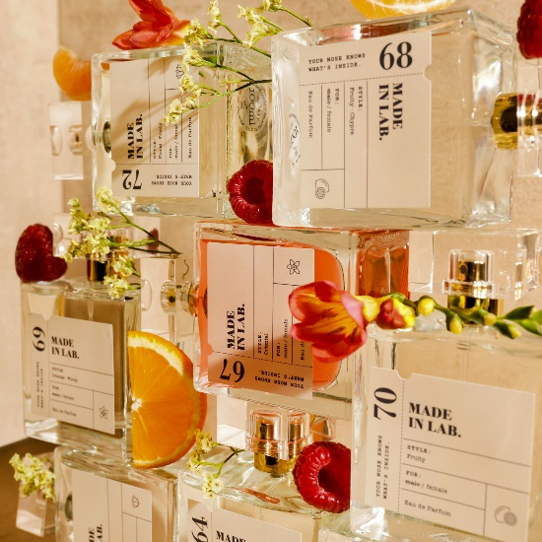

Aby dobrać dla siebie perfumy idealne, warto poznać swoje osobiste preferencje i nie bać się próbować. Perfumy składają się z tzw. nut zapachowych, a każda nuta to starannie wyselekcjonowana warstwa będąca częścią kompozycji zapachowej. W zależności od szybkości parowania wyróżnia się trzy typy: nutę głowy (górną), serca (środkową) i bazy (głębi).

**Nuty głowy** są pierwszymi aromatami, które wyczuwasz po aplikacji perfum. Są **lekkie, świeże i szybko się ulatniają**. Nadają zapachowi początkowy ton i to one witają nas od razu po zetknięciu się ze skórą. **Nuty serca pojawiają się po ulotnieniu nut głowy i stanowią esencję zapachu.** Nadają perfumom głębi i charakteru. Utrzymują się na skórze od kilku godzin do połowy dnia. **Nuty bazy to** **fundamenty kompozycji zapachowej**. To zazwyczaj cięższe, intensywne aromaty, które stabilizują całość, dodając jej trwałości. Pozostają na skórze nierzadko przez cały dzień. Popularne i lubiane aromaty takie jak wanilia, drzewo sandałowe, piżmo czy ambra, dodają zapachom ciepła i zmysłowości, sprawdzając się doskonale na wieczór lub na chłodniejsze pory roku.

**Liczy się to, co w butelce**

„Każda kompozycja jest starannie opracowywana z myślą o najwyższej jakości składnikach, które zapewniają intensywność zapachu. Perfumy Made in Lab są odzwierciedleniem najnowszych trendów, a ich esencją jest zapach, który mówi więcej niż słowa. Z tego powodu wszystkie nasze zapachy zamknięte są w jednakowo wyglądających flakonach. Produkty Made in Lab stworzone są z myślą o tych, którzy cenią sobie autentyczność i doskonałość w bardzo przystępnej cenie” - mówi Mateusz Wojda, konsultant perfum Made in Lab.

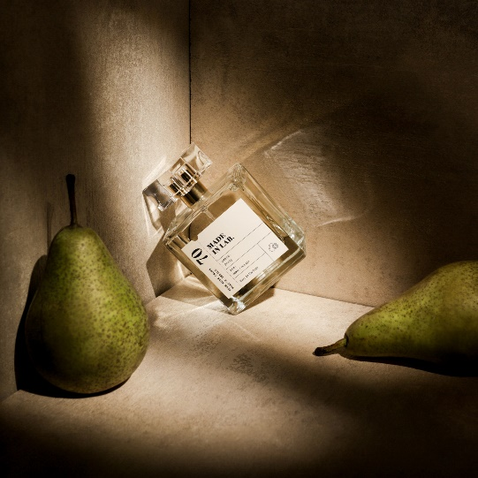Perfumy **Made in Lab 11** to idealny wybór dla osób szukających lekkich, kwiatowych zapachów. Ten **doskonały zamiennik Dior J'adore**, łączy w sobie kwiatowe akcenty magnolii, fiołka, orchidei, frezji, konwalii i róży, które razem tworzą elegancką i kobiecą kompozycję. Uzupełniona o świeże nuty melona, brzoskwini, gruszki i mandarynki, tworzy subtelną, ale pełną wdzięku aurę. Dzięki nutom piżma, wanilii, cedru i jeżyny zapach pozostanie na ciele przez wiele godzin, dodając ciepła i zmysłowości. Numer 11 jest doskonałym wyborem dla kobiety, pragnącej podkreślić swoją klasę.

Inna propozycja to owocowe perfumy podszyte zmysłowością. **Made in Lab 70** przywołuje na myśl elegancję **Armani Sì Passione**. Ta owocowa kompozycja kusi swoją intensywnością i namiętnością. Początkowe akordy cytrusów — czarna porzeczka, gruszka, różowy pieprz i grejpfrut — otwierają drzwi do serca zapachu, gdzie króluje róża. Ta nuta to symbol romantycznych uniesień, a harmonijne połączenie z heliotropem, jaśminem i ananasem, tworzy kobiecy charakter. Nuty bazy składają się z wanilii, cedru i paczuli.

Dla poszukiwaczek świeżych, piżmowych perfum, które przywołują na myśl wędrówki po lesie i kontakt z naturą, proponujemy **Made in Lab 08**, zamiennik **Chloe Nomade**. Ten zapach to kwintesencja świeżości i wolności. Zaczynając od kwaśnych, figlarnych nut mirabelki, bergamotki, cytryny i pomarańczy w sercu perfum można odnaleźć kwiatowe kompozycje frezji, róży i jaśminu, które subtelnie przechodzą w bazę z drzewem bursztynowym, paczulą, drzewem sandałowym i białym piżmem. **Made in Lab 08** to idealny wybór dla indywidualistek, które cenią sobie naturalność i dzikość.

„Świat zapachów Made in Lab opracowany został w laboratorium z miłością. Nasze perfumy łączą w sobie znane z wyższych półek cenowych wyrafinowanie i świetną jakość za niewielkie pieniądze. Jest to idealny wybór dla tych, którzy szukają głębokiego i intensywnego doświadczenia zapachowego, jeszcze poszukują swojej zapachowej wizytówki bądź po prostu nie chcą ograniczać się do jednego, wybranego zapachu i lubią eksperymentować” - mówi Mateusz Wojda, konsultant perfum Made in Lab.

___________________________________________________________________________

Made in Lab 11 znajdziesz pod linkiem:[**Made In Lab 11**](https://madeinlab.pl/kwiatowe-perfumy-damskie/11-made-in-lab-inspiracja-dior-j-adore)

Made in Lab 70 znajdziesz pod linkiem:[**Made In Lab 70**](https://madeinlab.pl/owocowe/70-made-in-lab-100ml-inspiracja-armani-si-passione)

Made in Lab 08 znajdziesz pod linkiem:[**Made in Lab 08**](https://madeinlab.pl/szyprowe-perfumy-damskie/08-made-in-lab-inspiracja-chloe-nomade)

__________________________________________________________________________

*Made in Lab – więcej zapachu, a mniej marketingu - pod takim hasłem powstają inspirowane światowymi bestsellerami wody perfumowane, które pachną jak markowe perfumy, a kosztują ułamek ich ceny. Najważniejsze jest to, co w butelce, bo nosząc perfumy, nikt nie wie, ile kosztowały. Made in Lab jest dla tych, którzy chcą czasem eksperymentować z zapachem i mieć na swojej półce więcej niż jeden flakon. Wszystkie produkty Made in Lab powstają w Polsce, która słynie ze staranności, sumienności i rygorystycznych przepisów, dlatego też jakość zapachów Made in Lab jest perfekcyjna.*

__________________________________________________________________________

**Kontakt dla mediów:**  
**Marta Dudek**  
*PR Specialist*  
570 532 866  
[marta.dudek@triplepr.pl](mailto:marta.dudek@triplepr.pl)